Муниципальное бюджетное дошкольное образовательное учреждение детский сад № 10 «Белочка»

Проект с использованием бережливых технологий
«Оптимизация процесса подготовки
воспитанников к занятию по физической культуре»

Воспитатель:
Лютина М.А.

г. Кулебаки-2023 г.

Карточка проекта
«Оптимизация процесса подготовки воспитанников к занятию по физической культуре»
УТВЕРЖДАЮ
Заведующий МБДОУ д/с 10 «Белочка»
_________ И.Г. Гришаева
01.09.23 г.
- ВОВЛЕЧЕННЫЕ ЛИЦА И РАМКИ ПРОЕКТА |  | - ОБОСНОВАНИЕ ВЫБОРА
Заказчики процесса — воспитанники и воспитатель старшей группы МБДОУ д/с 10 «Белочка»  Периметр проекта — Групповая и приёмная комната  Владелец процесса — заведующий Гришаева И.Г.  Руководитель проекта — Старший воспитатель Ковшова А.В., воспитатель Лютина М.А.  Команда проекта — Ковшова А.В, Лютина М.А.  Начало процесса – 01.09.2023 г  Конец процесса - 29.09.2023 г. |  | Ключевой риск — Снижение качества образовательных услуг  Проблемы:  - Не соблюдение алгоритма одевания.  - Ожидание.  - Лишние движения.  - Излишние запасы.  - Ненужная транспортировка.  - Не использованный потенциал.
- ЦЕЛИ И ПЛАНОВЫЙ ЭФФЕКТ |  | - КЛЮЧЕВЫЕ СОБЫТИЯ ПРОЕКТА
 |  | Ключевые события проекта:  1. Старт проекта — 01.09.2023 г.  2. Диагностика и определение целевого состояния —04.09.-06.09.2023 г.  - Разработка карты текущего состояния — 07.09.-08.09.2023 г.  - Разработка карты целевого состояния —11.09-12.09.2023 г.  3. Внедрение улучшений — 13.09-21.09.2023 г.  - Совещание по защите подходов внедрения — 22.09.2023 г.  4. Закрепление результатов и закрытие проекта — 25.09.-29.09.2023 г.  - Завершающее совещание – 29.09.2023 г.
  Наименование цели | Текущий показатель | Целевой показатель
  Сокращение потерь времени на подготовку детей к занятиям по физической культуре | 7 мин. | 4 минут

(ОПИСАНИЕ СИТУАЦИИ «КАК ЕСТЬ»)
Карта текущего состояния процесса
«Оптимизация процесса подготовки воспитанников к занятию по физической культуре»
Время протекания процесса
3
1
2
ШАГ 4
ШАГ 1 итель
ШАГ 2 итель
ШАГ 3
Ребёнок
Ребёнок
Ребёнок

Ребёнок
В
Х
О
Д
Вернулся к шкафчику, взял спортивную форму
Положил одежду в шкаф
Открыл шкаф, достал одежду
Ребёнок вышел из группы и пошёл к шкафчику
40 сек.
23 сек.
32 сек.

35 сек.
4
5
ШАГ 8
ШАГ 7
ШАГ 6
ШАГ 5
Ребёнок
Ребёнок
Ребёнок
Ребёнок
Взял чешки

Положил вещи на скамейку
Сел на скамейку, переодеваться
Вернулся к шкафчику, положил одежду
25 сек.

15 сек.

3 мин.

40 сек.

ШАГ 9
- Лишние движения
- Излишние запасы
- Ожидание
- Ненужная транспортировка
- Неиспользованный потенциал

Ребёнок
Сел на скамейку, переодел чешки

ВВП = 7 минут
32 сек.

(ОПИСАНИЕ СИТУАЦИИ «КАК БУДЕТ»)
Карта целевого состояния процесса
«Оптимизация процесса подготовки воспитанников к занятию по физической культуре»

3
1
2
ШАГ 4
ШАГ 1 итель
ШАГ 2 итель
ШАГ 3
Ребёнок
Ребёнок
Ребёнок

Ребёнок
В
Х
О
Д
Выходит из группы в раздевалку к шкафу
Переодевает форму, одежду вешает на стул
Взял форму со стойки
Поставил стул
20 сек.
3 мин.
10 сек.

10 сек.
4
ШАГ 6
ШАГ 5
Ребёнок
Ребёнок
Надевает чешки
Достаёт чешки, садится на скамейку
ВВП = 4 минут
10 сек.

10 сек.

1-Приобретение стойки
2-Алгоритм одевания и раздевания
3-Маркировка вешалок
4-Перенос процесса одевания в групповую комнату

ы процесса:
- Приобретение стойки
- Алгоритм одевания и раздевания
- Маркировка вешалок
- Перенос процесса одевания в групповую комнату

УТВЕРЖДАЮ
Заведующий МБДОУ д/с 10 «Белочка»
_________ И.Г. Гришаева
01.09.23 г.

ПЛАН МЕРОПРИЯТИЙ ПО ДОСТИЖЕНИЮ ЦЕЛЕВЫХ ПОКАЗАТЕЛЕЙ ПРОЕКТА

№ п/п | Наименование мероприятий | Срок реализации | Ожидаемый результат | Ответственный исполнитель
1 | Диагностика процесса подготовки воспитанников к занятиям по физической культуре | 04.09-06.09.2023 г. | Выявление знаний, умений и навыков детей при подготовке к занятиям по ФИЗО | Ковшова А.В.  Лютина М.А.
2 | Изготовление деревянной стойки | 07.09-11.07.2023 г. | Подбор материала | Ковшова А.В.
3 | Изготовление наклеек на стойку | 12.09-14.09.2023 г. | Создание наклеек | Лютина М.А.
4 | Изготовление индивидуальных вешалок | 11.09-12.09.2023 г. | Создание вешалок | Лютина М.А.
5 | Визуализация системы хранения | 13.09-29.09.2023 г. | Сокращение временного интервала и размещение спортивной одежды | Лютина М.А..

ПРОБЛЕМЫ И ПУТИ ИХ РЕШЕНИЯ

№ п/п | Проблема | Коренная причина | Способ решения проблемы (устранения коренной причины)
1 | Бессистемное хранение форты для занятий физической культурой | Спортивная форма хранится в шкафу | Изготовление стойки с вешалками
2 | Не рациональное размещение формы в шкафу | Нет порядка размещения | Изготовление вешалок
3 | Большие потери времени | Излишние движения, трата времени на подготовку к занятию по физическому развитию. | Систематизация хранения формы

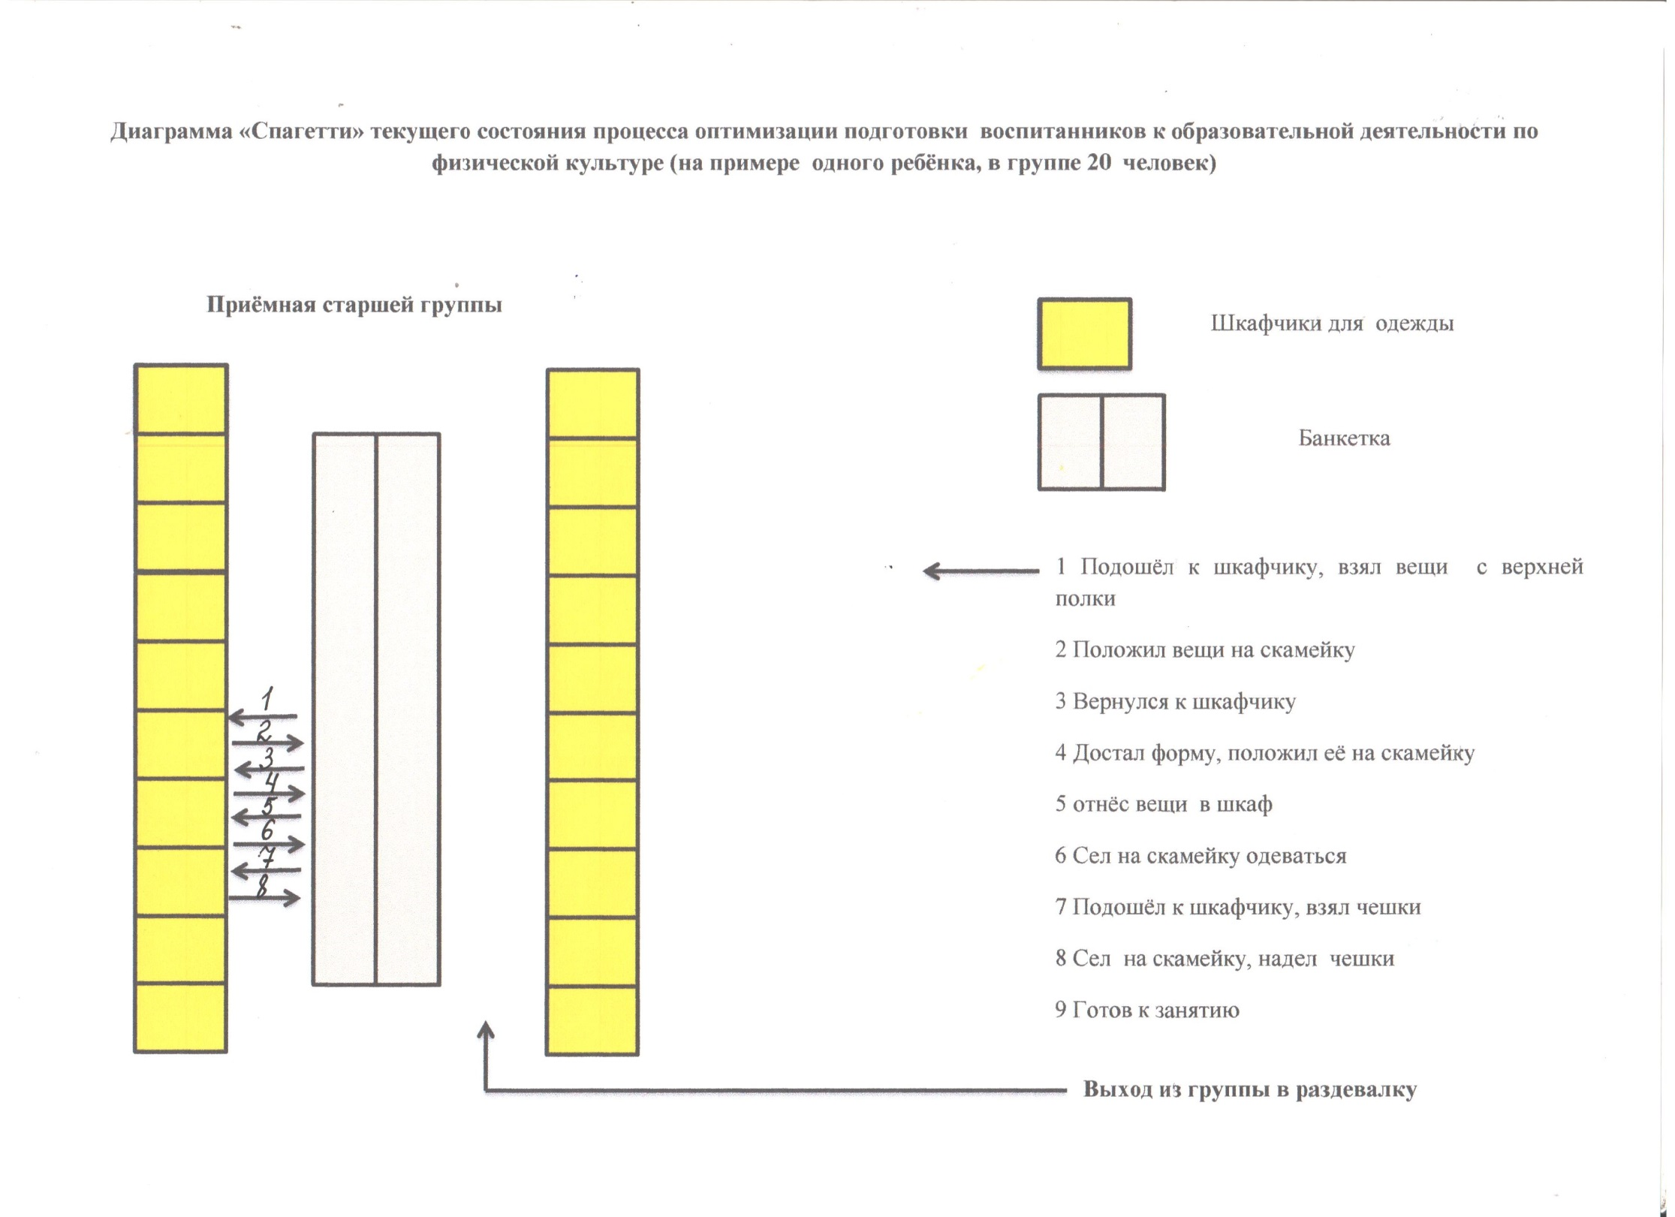
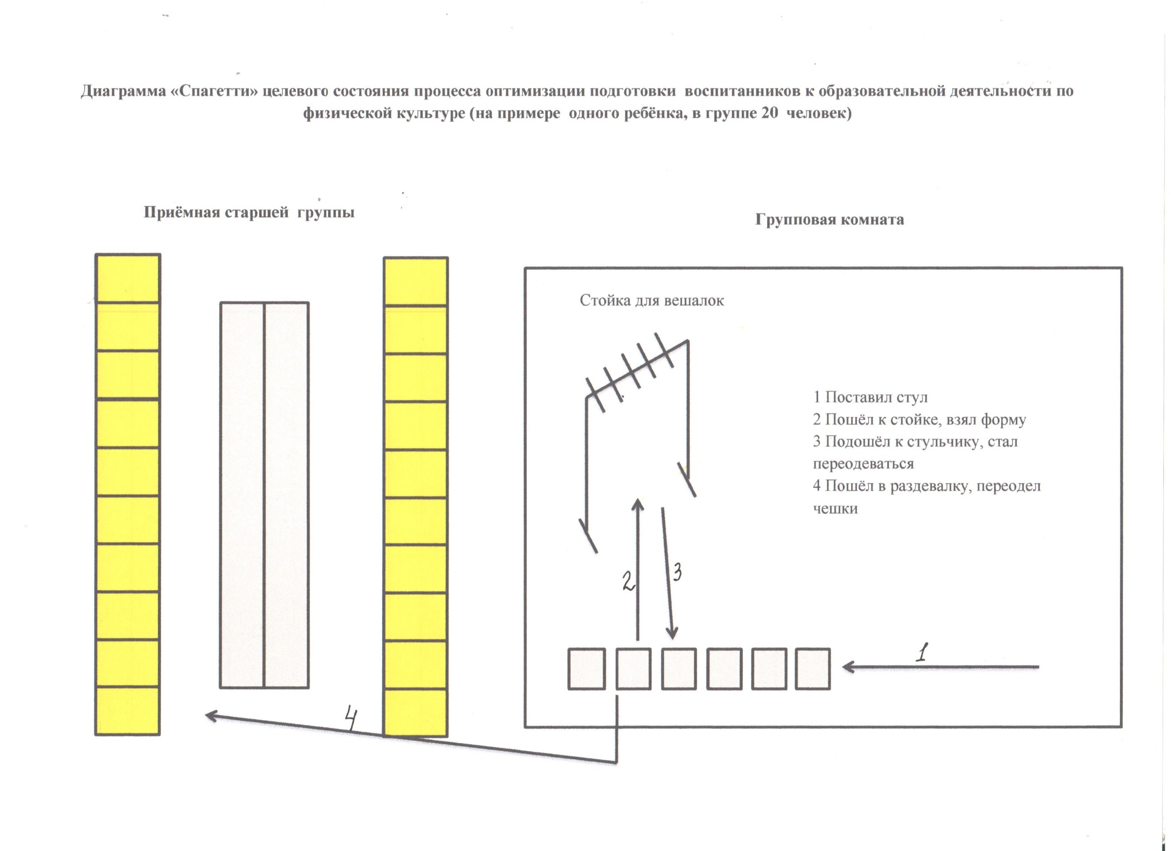
Применение визуализации в ежедневных операциях воспитанников ДОУ

Визуальная навигация — один из инструментов бережливого производства.
Разработаны
- алгоритмы ежедневных действий детей (одевания-раздевания)
- визуальная разметка пространства

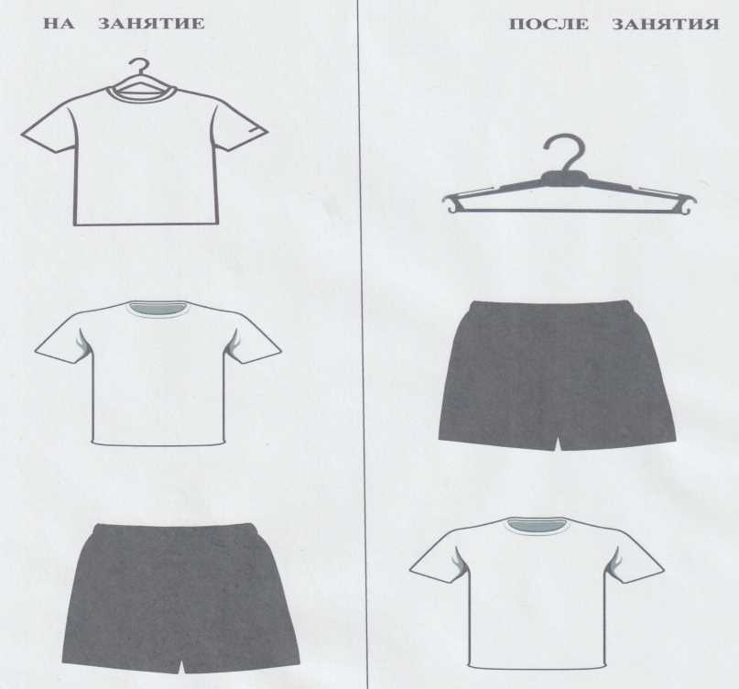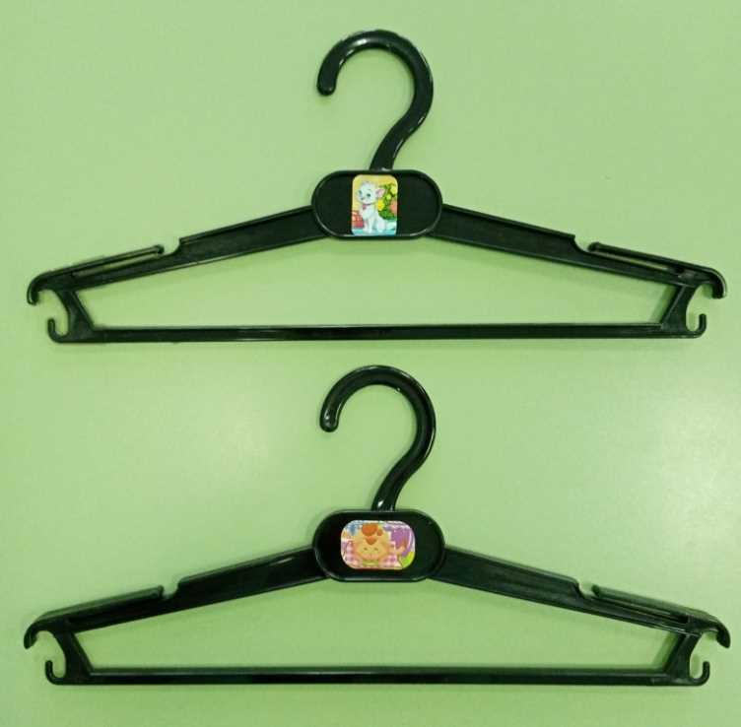

Проектирование и достижение целевого состояния

Рациональная организация места деятельности ребенка (система 5С для дошкольников)

Пять С — система организации и рационализации рабочего пространства, обеспечивающая эффективное и безопасное выполнение работ.

"5С" для дошкольников - пять последовательных шагов, которые нужно выполнить, чтобы комфортно и безопасно было действовать.

В данном случае:
- Сортировка: отделить нужные для данной деятельности вещи.

- Соблюдение порядка: разместить спортивную одежду так, чтобы удобно было пользоваться.

- Содержание в чистоте: регулярно отправлять вещи в стирку, аккуратно пользоваться

- Стандартизация-визуализация: использовать и составлять алгоритм деятельности.

5. Совершенствование: постоянно выполнять инструкцию (алгоритмы одевания-раздевания, схема размещения одежды на вешалке и стойке)

Состояние процесса подготовки воспитанников к занятию по физической культуре до оптимизации

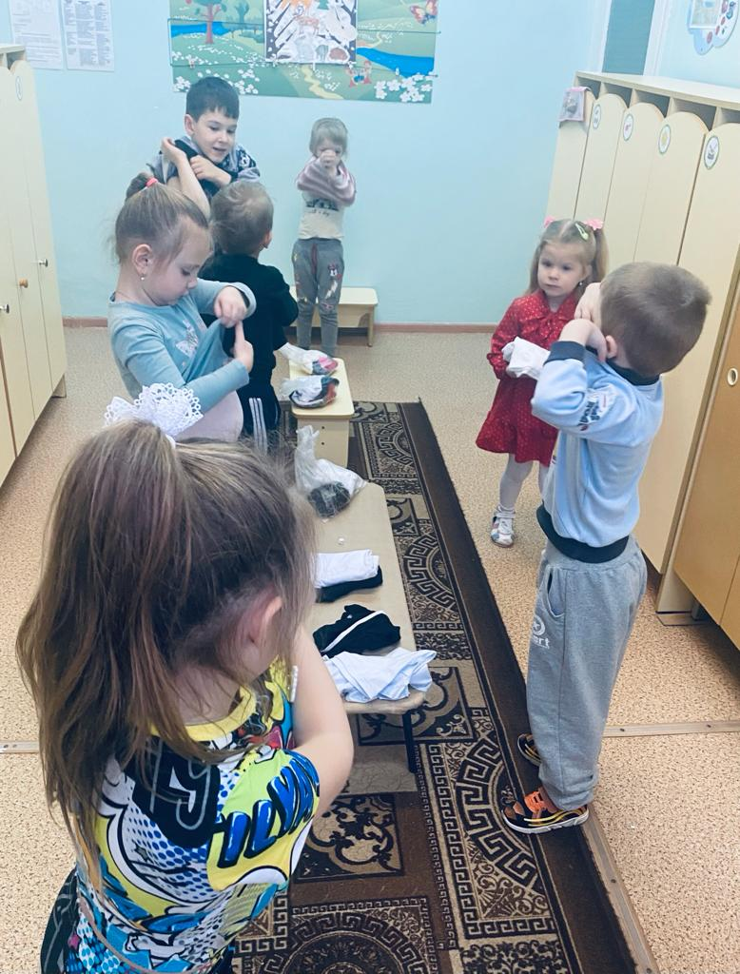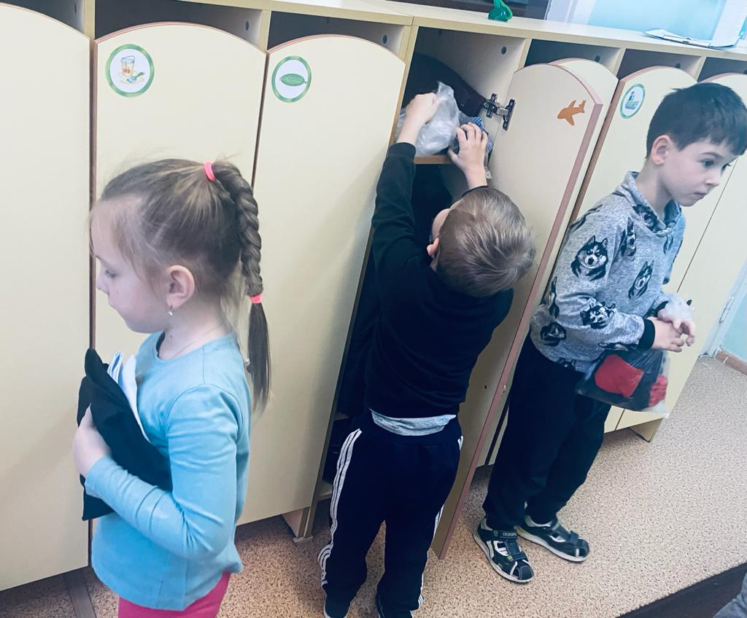
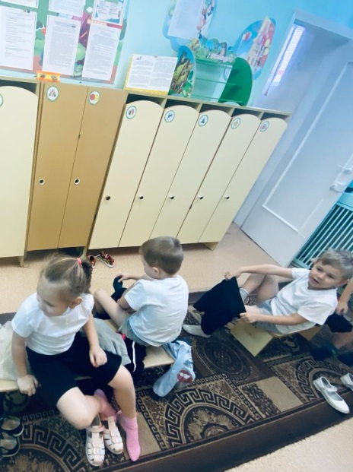
Состояние процесса подготовки воспитанников к занятию по физической культуре после оптимизации
